Проект вносится администрацией города Перми

Пермская городская Дума
РЕШЕНИЕ
О внесении изменений в Правила землепользования
и застройки города Перми, утвержденные решением Пермской
городской Думы от 26.06.2007 № 143
В соответствии со статьями 31, 32, 33 Градостроительного кодекса Российской Федерации, Уставом города Перми
Пермская городская Дума решила:
1. Внести в Правила землепользования и застройки города Перми, утвержденные решением Пермской городской Думы от 26.06.2007 № 143
(в редакциях решений Пермской городской Думы от 23.10.2007 № 258,
от 25.03.2008 № 78, от 24.06.2008 № 215, от 24.02.2009 № 29, от 26.01.2010 № 16, от 25.02.2010 № 31, от 24.08.2010 № 131, от 02.11.2010 № 177, от 17.12.2010
№ 207, от 26.04.2011 № 64, от 30.08.2011 № 176, от 27.09.2011 № 195,
от 21.12.2011 № 245, от 21.12.2011 № 246, от 28.02.2012 № 25, от 22.05.2012 № 94, от 25.09.2012 № 195, от 20.11.2012 № 258, от 18.12.2012 № 287 (в ред.
от 25.06.2013), от 26.02.2013 № 40, от 28.05.2013 № 117, от 24.09.2013 № 199,
от 24.09.2013 № 211, от 19.11.2013 № 261, от 19.11.2013 № 262, от 28.01.2014 № 4, от 28.01.2014 № 5, от 25.02.2014 № 34, от 25.03.2014 № 63, от 25.03.2014 № 64,
от 27.05.2014 № 113, от 20.06.2014 № 129, от 20.06.2014 № 130, от 23.09.2014
№ 191, от 23.09.2014 № 199, от 23.09.2014 № 200, от 16.12.2014 № 280,
от 16.12.2014 № 281, от 16.12.2014 № 282, от 27.01.2015 № 12, от 24.02.2015 № 30, от 24.02.2015 № 37, от 28.04.2015 № 87, от 26.05.2015 № 125, от 23.06.2015 № 141, от 23.06.2015 № 147, от 25.08.2015 № 162, от 25.08.2015 № 163, от 25.08.2015
№ 164, от 25.08.2015 № 165, от 22.09.2015 № 192, от 27.10.2015 № 224,
от 27.10.2015 № 225, от 27.10.2015 № 226, от 27.10.2015 № 227, от 27.10.2015
№ 228, от 22.12.2015 № 278, от 22.12.2015 № 279, от 26.01.2016 № 8, от 26.01.2016 № 9, от 26.01.2016 № 10, от 24.02.2016 № 22, от 24.02.2016 № 23, от 24.02.2016
№ 24, от 24.02.2016 № 25, от 24.05.2016 № 103, от 28.06.2016 № 126, от 28.06.2016 № 127, от 23.08.2016 № 187, от 23.08.2016 № 188, от 23.08.2016 № 189,
от 23.08.2016 № 190, от 23.08.2016 № 191, от 23.08.2016 № 192), изменения:
1.1 в статье 49:
1.1.1 включить в границы территориальной зоны индивидуальной усадебной жилой застройки (Ж-5) земельный участок по ул.Замулянской 1-й,5
в Индустриальном районе города Перми согласно приложению 1 к настоящему решению;
1.1.2 установить территорию общего пользования – скверы, бульвары (ТОП-1) в отношении территории, ограниченной ул.Первомайской, ул.Менжинского в Орджоникидзевском районе города Перми, согласно приложению 2 к настоящему решению;
1.1.3 включить в границы территориальной зоны многоэтажной жилой застройки 4 этажа и выше (Ж-1) территорию, включающую земельный участок
с кадастровым номером 59:01:4410727:1 по ул.Елькина,7 в Свердловском районе города Перми, согласно приложению 3 к настоящему решению;
1.1.4 включить в границы территориальной зоны обслуживания и деловой активности местного значения (Ц-2) земельный участок в квартале, ограниченном ул.Бабушкина, ул.Танкистов, ул.Карпинского, ул.Пашийской в Индустриальном районе города Перми, согласно приложению 4 к настоящему решению;
1.1.5 включить в границы территориальной зоны многоэтажной жилой застройки 4 этажа и выше (Ж-1) территорию, ограниченную ул.Василия Каменского, ул.Переселенческой, включая земельный участок с кадастровым номером 59:01:4410980:17 в Дзержинском районе города Перми, согласно приложению 5 к настоящему решению;
1.1.6 установить территориальную зону индивидуальной жилой застройки городского типа (Ж-4) в отношении территории, примыкающей к ул.Логовой 1-й, в жилом районе Кислотные дачи в Орджоникидзевском районе города Перми согласно приложению 6 к настоящему решению;
1.1.7 установить территориальную зону индивидуальной жилой застройки городского типа (Ж-4) в отношении территории по ул.Кировоградской,150, 154
в Кировском районе города Перми согласно приложению 7 к настоящему решению;
1.1.8 включить в границы территориальной зоны обслуживания промышленности, торговли, складирования и мелкого производства (Ц-6) земельный участок площадью 1404,4 кв.м по ул.Сысольской,21 в Кировском районе города Перми согласно приложению 8 к настоящему решению;
1.1.9 включить в границы территориальной зоны индивидуальной жилой застройки городского типа (Ж-4) территорию, включающую земельный участок
с кадастровым номером 59:01:4211158:17 по ул.Добрянской,59 в Мотовилихинском районе города Перми, согласно приложению 9 к настоящему решению;
1.1.10 включить в границы территориальной зоны рекреационных лесных массивов (Р-6) земельный участок с кадастровым номером 59:01:1717200:9
по ул.Калинина в Кировском районе города Перми согласно приложению 10
к настоящему решению;
1.1.11 установить зону спортивных и спортивно-зрелищных сооружений (ЦС-3) в отношении земельного участка с кадастровым номером 59:01:4410062:4 по ул.Петропавловской,60а в Дзержинском районе города Перми согласно приложению 11 к настоящему решению;
1.1.12 установить территориальную зону среднеэтажной жилой застройки до 6 этажей (Ж-2) в отношении территории по ул.Сергея Есенина в Дзержинском районе города Перми, включая земельный участок с кадастровым номером 59:01:4510444:325, согласно приложению 12 к настоящему решению;
1.1.13 включить в границы территориальной зоны индивидуальной жилой застройки городского типа (Ж-4) земельный участок с кадастровым номером 59:01:4416075:10 по ул.Гиринской 1-й,36а в Индустриальном районе города Перми согласно приложению 13 к настоящему решению;
1.1.14 включить в границы территориальной зоны индивидуальной жилой застройки городского типа (Ж-4) земельный участок с кадастровым номером 59:01:1713126:4 по переулку Тупиковому,2а в Кировском районе города Перми согласно приложению 14 к настоящему решению;
1.1.15 включить в границы территориальной зоны индивидуальной усадебной жилой застройки (Ж-5) земельный участок с кадастровым номером 59:01:4613889:63 по ул.Урожайной 1-й,2а в Индустриальном районе города Перми согласно приложению 15 к настоящему решению;
1.1.16 включить в границы территориальной зоны обслуживания промышленности, торговли, складирования и мелкого производства (Ц-6) земельный участок с кадастровым номером 59:01:4411477:40
по ул.Куйбышева,111а в Свердловском районе города Перми согласно приложению 16 к настоящему решению;
1.1.17 установить территорию общего пользования – скверы, бульвары (ТОП-1) в отношении территории по ул.Норильской,9 в Индустриальном районе города Перми согласно приложению 17 к настоящему решению;
1.1.18 установить территорию общего пользования – скверы, бульвары (ТОП-1) в отношении территории по ул.Солдатова,43 в Свердловском районе города Перми, включая земельный участок площадью 2793 кв.м, согласно приложению 18 к настоящему решению;
1.1.19 включить в границы территориальной зоны рекреационно-ландшафтных территорий (Р-2) земельный участок площадью 1749 кв.м, расположенный в долине реки Егошихи в Свердловском районе города Перми, согласно приложению 19 к настоящему решению;
1.1.20 включить в границы территориальной зоны оптовой торговли, открытых рынков (Ц-5) земельный участок с кадастровым номером 59:01:0000000:81728 по ул.Спешилова в Ленинском районе города Перми согласно приложению 20 к настоящему решению;
1.1.21 включить в границы территориальной зоны многоэтажной жилой застройки 4 этажа и выше (Ж-1) земельный участок площадью 333 кв.м
по ул.Василия Каменского,2г в Дзержинском районе города Перми согласно приложению 21 к настоящему решению;
1.1.22 включить в границы территории общего пользования – скверы, бульвары (ТОП-1) земельный участок с кадастровым номером 59:01:4410224:8
по ул.Екатерининской в Дзержинском районе города Перми согласно приложению 22 к настоящему решению;
1.1.23 откорректировать границы территориальной зоны многоэтажной жилой застройки 4 этажа и выше (Ж-1) в отношении территории
по ул.Барамзиной в Дзержинском районе города Перми согласно приложению 23 к настоящему решению;
1.1.24 включить в границы территориальной зоны многоэтажной жилой застройки 4 этажа и выше (Ж-1) территорию, включающую земельный участок
с кадастровым номером 59:01:3919167:19 в микрорайоне Вышка-1
в Мотовилихинском районе города Перми, согласно приложению 24
к настоящему решению;
1.1.25 включить в границы территориальной зоны обслуживания промышленности, торговли, складирования и мелкого производства (Ц-6) земельный участок с кадастровым номером 59:01:4713909:5 по ул.Пыжевской,19 в Индустриальном районе города Перми согласно приложению 25 к настоящему решению;
1.1.26 установить территориальную зону кладбищ и мемориальных парков (С-4) в отношении территории на пересечении Лядовского тракта, Восточного обхода и автомобильной дороги «Пермь – Новые Ляды» в Мотовилихинском районе города Перми согласно приложению 26 к настоящему решению;
1.1.27 включить в границы территории общего пользования – скверы, бульвары (ТОП-1) территорию по ул.Емельяна Ярославского в Свердловском районе города Перми, включая земельный участок с кадастровым номером 59:01:0000000:156, согласно приложению 27 к настоящему решению;
1.2 в статье 51.2:
1.2.1 исключить из зоны ограничений по условиям сохранения
и планируемого размещения образовательных учреждений земельный участок
с кадастровым номером 59:01:4311001:64 по ул.Технической,4
в Мотовилихинском районе города Перми согласно приложению 28 к настоящему решению;
1.2.2 установить зону ограничений по условиям сохранения и планируемого размещения образовательных учреждений в отношении земельного участка
по ул.Магистральной,44 в Кировском районе города Перми согласно
приложению 29 к настоящему решению;
1.2.3 установить зону ограничений по условиям сохранения и планируемого размещения образовательных учреждений в отношении земельного
участка с кадастровым номером 59:01:4219198:1899 по ул.Грибоедова
в Мотовилихинском районе города Перми согласно приложению 30 к настоящему решению;
1.3 в статье 52:
1.3.1 в наименовании статьи слова «размеров земельных участков и» исключить;
1.3.2 пункте 1:
1.3.2.1 в абзаце втором слова «размеров земельных участков и» исключить;
1.3.2.2 в абзаце четвертом слова «размеров земельных участков и» исключить;
1.3.3 в пункте 2 слова «размеров земельных участков и» исключить;
1.3.4 пункт 2.2.1.1 изложить в редакции:
«2.2.1.1 по предельной высоте и этажности:
не более 3 этажей;
не более 4 этажей;
не более 6 этажей;
не более 10,5 метров;
не более 13,5 метров;
не более 20 метров;
не более 26,9 метров;
не более 28,2 метров;
не более 30 метров;
не более 30 метров, для сооружений – не более 50 метров;
не более 34 метров;
не более 36 метров;
не более 37,5 метров;
не более 40 метров;
не более 42 метров;
не более 42,25 метров;
не более 45 метров;
не более 46 метров;
не более 50 метров;
не более 54 метров;
не более 54,47 метров;
не более 60 метров;
не более 65 метров;
не более 70 метров;
не более 75 метров;
не более 80 метров;
не более 85 метров.»;
1.3.5 в пункте 3.6 абзацы «объекты религиозного назначения», «объекты, сопутствующие отправлению культа» изложить в редакции:
«культовые здания и сооружения, объекты, специально предназначенные для богослужений, молитвенных и религиозных собраний, религиозного почитания (паломничества),
объекты благотворительного назначения религиозных организаций.»;
1.4 в статьях 52.1, 52.2 (в отношении территориальных зон ЦС-1, ЦС-2,
ЦС-3), 52.3-52.6 слова «объекты религиозного назначения» заменить словами «культовые здания и сооружения, объекты, специально предназначенные
для богослужений, молитвенных и религиозных собраний, религиозного почитания (паломничества); объекты благотворительного назначения религиозных организаций»;
1.5 в статьях 52.1-52.6 после видов разрешенного использования земельных участков и объектов капитального строительства, установленных
для территориальных зон Ц-1, Ц-2, Ц-3, Ц-4, Ц-5, Ц-6, ЦС-1, ЦС-2, ЦС-3, Ж-1,
Ж-2, Ж-3, Ж-4, Ж-5, С-3, С-4, ПК-1, ПК-2, ПК-3, ПК-4, ПК-5, Р-1, Р-2, Р-3, Р-4,
Р-5, Р-6, дополнить абзацем следующего содержания:
«Максимальный выступ за красную линию нависающих частей здания наземных уровней, выступающих из плоскости наружной стены фасада здания
на высоте не менее 4,5 м над территорией общего пользования, составляет не более 1,2 м от красной линии.»;
1.6 в статье 52.1 условно разрешенные виды использования земельных участков и объектов капитального строительства, установленные
для территориальной зоны «Ц-2. Зона обслуживания и деловой активности местного значения», дополнить абзацем следующего содержания:
«АЗС IV класса вредности»;
1.7 в статье 52.2 виды разрешенного использования земельных участков
и объектов капитального строительства, установленные для территориальной зоны «ЦС-4. Зона религиозных объектов», изложить в редакции:
«Основные виды разрешенного использования:
культовые здания и сооружения, объекты, специально предназначенные
для богослужений, молитвенных и религиозных собраний, религиозного почитания (паломничества).
Вспомогательные виды разрешенного использования:
стоянки транспортных средств, в том числе встроенные, пристроенные, отдельно стоящие подземные, надземные;
гаражи для хранения транспортных средств для обеспечения хозяйственной деятельности;
объекты наружного противопожарного водоснабжения (пожарные резервуары, водоемы);
ЦТП, ТП, РП;
эксплуатационные службы;
площадки для сбора мусора;
общественные туалеты;
котельные мощностью до 3 МВт включительно;
жилые дома, предназначенные для проживания священнослужителей
и религиозного персонала;
учреждения дополнительного образования, связанные с религиозным образованием;
общеобразовательные учреждения;
объекты общественного питания.
Условно разрешенные виды использования:
объекты благотворительного назначения религиозных организаций;
гостиницы, дома приема гостей;
антенны сотовой, радиорелейной и спутниковой связи;
котельные для жилых и нежилых зданий при соблюдении требований технических регламентов, а также экологических, санитарно-гигиенических
и противопожарных требований мощностью до 18,5 МВт включительно.
Максимальный выступ за красную линию нависающих частей здания наземных уровней, выступающих из плоскости наружной стены фасада здания
на высоте не менее 4,5 м над территорией общего пользования, составляет
не более 1,2 м от красной линии.
Минимальный размер земельного участка для всех видов разрешенного использования земельных участков – 1 кв.м, за исключением случаев, установленных настоящей статьей.
Максимальный размер земельного участка для всех видов разрешенного использования земельных участков – 10000000 кв.м, за исключением случаев, установленных настоящей статьей.»;
1.8 в статье 52.3:
1.8.1 абзац «блокированные многоквартирные и односемейные жилые
дома» изложить в редакции:
«блокированные многоквартирные жилые дома,
блокированные жилые дома, не предназначенные для раздела
на квартиры,»;
1.8.2 после условно разрешенных видов использования земельных участков и объектов капитального строительства, установленных для территориальной
зоны «Ж-3. Зона смешанной застройки индивидуальными жилыми домами, блокированными жилыми домами и многоквартирными домами не выше
4 этажей», дополнить абзацем следующего содержания:
«Минимальный размер земельного участка для блокированного жилого
дома, не предназначенного для раздела на квартиры, – 450 кв.м»;
1.8.3 абзац «для блокированных односемейных жилых домов – 30 %» изложить в редакции:
«для блокированных жилых домов, не предназначенных для раздела
на квартиры, – 30 %.»;
1.8.4 после абзаца «для индивидуальных жилых домов – 30 %» дополнить абзацем следующего содержания:
«для иных видов разрешенного использования – 40 %.»;
1.8.5 после условно разрешенных видов использования земельных участков и объектов капитального строительства, установленных для территориальной зоны «Ж-5. Зона индивидуальной усадебной жилой застройки», дополнить абзацем следующего содержания:
«Максимальный процент застройки в границах земельного участка, определяемый как отношение суммарной площади земельного участка, которая может быть застроена, ко всей площади земельного участка для всех видов разрешенного использования земельных участков, – 40 %.»;
1.9 в статье 52.4 условно разрешенные виды использования земельных участков и объектов капитального строительства, установленные для зоны «С-2. Зона режимных объектов ограниченного доступа», дополнить абзацами следующего содержания:
«многоквартирные жилые дома специализированного жилищного фонда,
общежития специализированного жилищного фонда.
Минимальный размер земельного участка для вида «многоквартирные жилые дома специализированного жилищного фонда» – 1200 кв.м.»;
1.10 статьи 52.1, 52.2 (за исключением территориальной зоны ЦС-4),
52.3-52.7 дополнить абзацами следующего содержания:
«Минимальный размер земельного участка для всех видов разрешенного использования земельных участков – 1 кв.м, за исключением случаев, установленных настоящей статьей.
Максимальный размер земельного участка для всех видов разрешенного использования земельных участков – 10000000 кв.м, за исключением случаев, установленных настоящей статьей.»;
1.11 в статье 52.7 слова «сооружения, коммуникации, объекты инженерной инфраструктуры» исключить.
2. Настоящее решение вступает в силу со дня его официального опубликования.
3. Опубликовать настоящее решение в печатном средстве массовой информации «Официальный бюллетень органов местного самоуправления муниципального образования город Пермь».
4. Контроль за исполнением решения возложить на комитет Пермской городской Думы по вопросам градостроительства, планирования и развития территории.

Председатель Пермской городской Думы Ю.А.Уткин

Временно исполняющий полномочия
Главы города Перми Д.И.Самойлов

ПРИЛОЖЕНИЕ 1
к решению
Пермской городской Думы

Фрагмент карты
статьи 49 Правил землепользования и застройки города Перми,
предусматривающий изменение градостроительного зонирования
в отношении земельного участка по ул.Замулянской 1-й,5

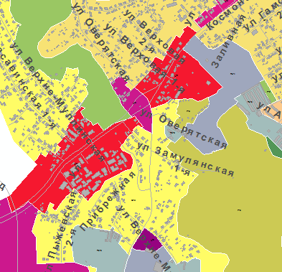

1:25000

ПРИЛОЖЕНИЕ 2
к решению
Пермской городской Думы

Фрагмент карты
статьи 49 Правил землепользования и застройки города Перми,
предусматривающий изменение градостроительного зонирования
в отношении территории, ограниченной ул.Первомайской, ул.Менжинского

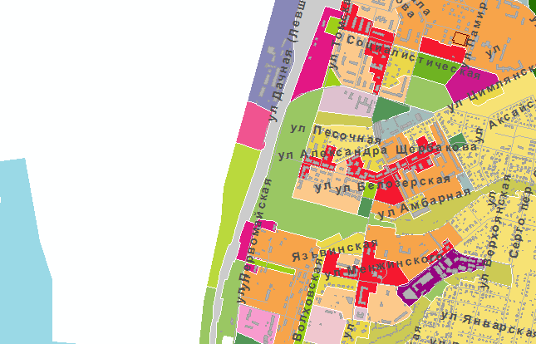

1:25000
ПРИЛОЖЕНИЕ 3
к решению
Пермской городской Думы

Фрагмент карты
статьи 49 Правил землепользования и застройки города Перми,
предусматривающий изменение градостроительного зонирования
в отношении территории, включающей земельный участок с кадастровым номером 59:01:4410727:1 по ул.Елькина,7

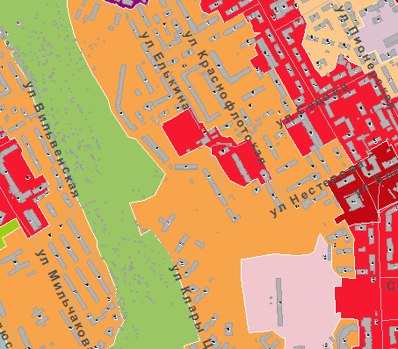

1:25000
ПРИЛОЖЕНИЕ 4
к решению
Пермской городской Думы

Фрагмент карты
статьи 49 Правил землепользования и застройки города Перми,
предусматривающий изменение градостроительного зонирования
в отношении земельного участка в квартале, ограниченном ул.Бабушкина, ул.Танкистов, ул.Карпинского, ул.Пашийской

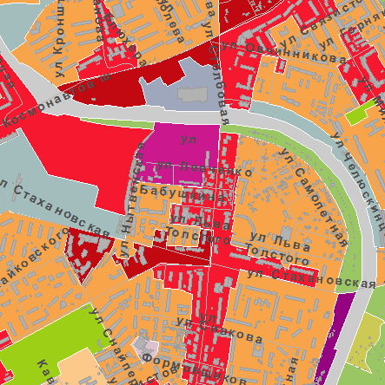

1:25000
ПРИЛОЖЕНИЕ 5
к решению
Пермской городской Думы

Фрагмент карты
статьи 49 Правил землепользования и застройки города Перми,
предусматривающий изменение градостроительного зонирования
в отношении территории, ограниченной ул.Василия Каменского, ул.Переселенческой, включая земельный участок
с кадастровым номером 59:01:4410980:17

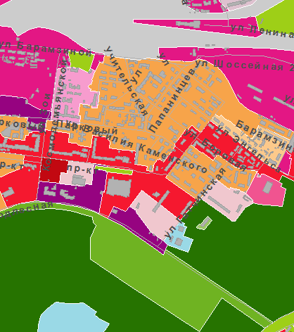

1:25000
ПРИЛОЖЕНИЕ 6
к решению
Пермской городской Думы

Фрагмент карты
статьи 49 Правил землепользования и застройки города Перми,
предусматривающий изменение градостроительного зонирования
в отношении территории, примыкающей к ул.Логовой 1-й,
в жилом районе Кислотные дачи

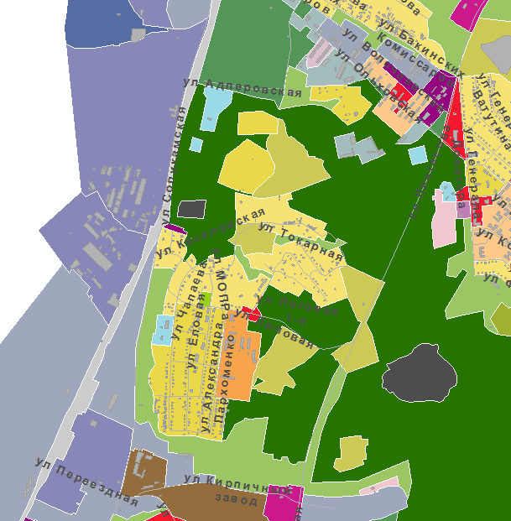

1:25000
ПРИЛОЖЕНИЕ 7
к решению
Пермской городской Думы

Фрагмент карты
статьи 49 Правил землепользования и застройки города Перми,
предусматривающий изменение градостроительного зонирования
в отношении территории по ул.Кировоградской,150, 154

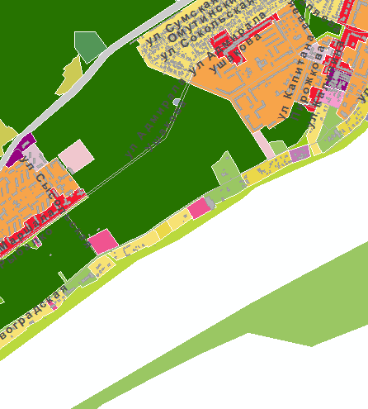

1:25000
ПРИЛОЖЕНИЕ 8
к решению
Пермской городской Думы

Фрагмент карты
статьи 49 Правил землепользования и застройки города Перми,
предусматривающий изменение градостроительного зонирования
в отношении земельного участка площадью 1404,4 кв.м по ул.Сысольской,21

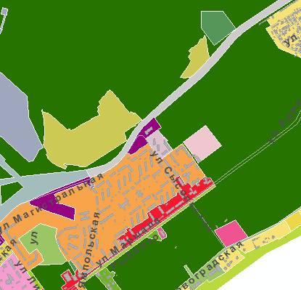

1:25000
ПРИЛОЖЕНИЕ 9
к решению
Пермской городской Думы

Фрагмент карты
статьи 49 Правил землепользования и застройки города Перми,
предусматривающий изменение градостроительного зонирования
в отношении территории, включающей земельный участок с кадастровым номером 59:01:4211158:17 по ул.Добрянской,59

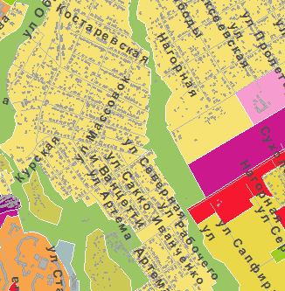

1:25000
ПРИЛОЖЕНИЕ 10
к решению
Пермской городской Думы

Фрагмент карты
статьи 49 Правил землепользования и застройки города Перми,
предусматривающий изменение градостроительного зонирования
в отношении земельного участка с кадастровым номером 59:01:1717200:9
по ул.Калинина

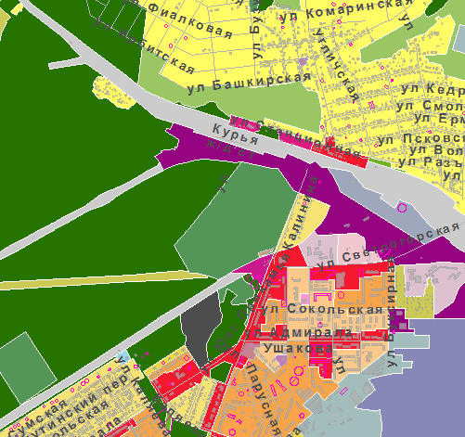

1:25000
ПРИЛОЖЕНИЕ 11
к решению
Пермской городской Думы

Фрагмент карты
статьи 49 Правил землепользования и застройки города Перми,
предусматривающий изменение градостроительного зонирования
в отношении земельного участка с кадастровым номером 59:01:4410062:4
по ул.Петропавловской,60а

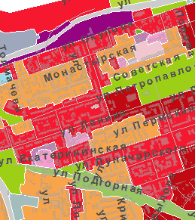

1:25000
ПРИЛОЖЕНИЕ 12
к решению
Пермской городской Думы

Фрагмент карты
статьи 49 Правил землепользования и застройки города Перми,
предусматривающий изменение градостроительного зонирования
в отношении территории по ул.Сергея Есенина, включая земельный участок с кадастровым номером 59:01:4510444:325

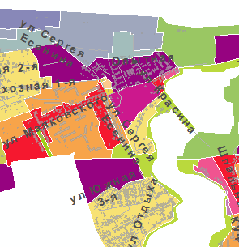

1:25000
ПРИЛОЖЕНИЕ 13
к решению
Пермской городской Думы

Фрагмент карты
статьи 49 Правил землепользования и застройки города Перми,
предусматривающий изменение градостроительного зонирования
в отношении земельного участка с кадастровым номером 59:01:4416075:10
по ул.Гиринской 1-й,36а

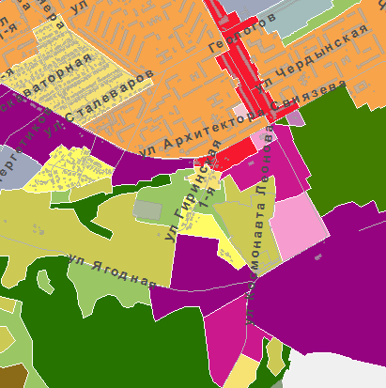

1:25000
ПРИЛОЖЕНИЕ 14
к решению
Пермской городской Думы

Фрагмент карты
статьи 49 Правил землепользования и застройки города Перми,
предусматривающий изменение градостроительного зонирования
в отношении земельного участка с кадастровым номером 59:01:1713126:4
по переулку Тупиковому,2а

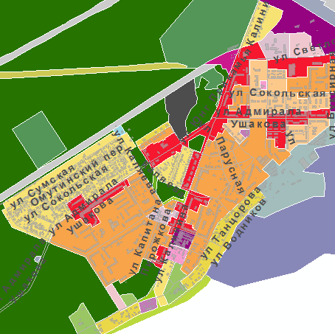

1:25000
ПРИЛОЖЕНИЕ 15
к решению
Пермской городской Думы

Фрагмент карты
статьи 49 Правил землепользования и застройки города Перми,
предусматривающий изменение градостроительного зонирования
в отношении земельного участка с кадастровым номером 59:01:4613889:63
по ул.Урожайной 1-й,2а

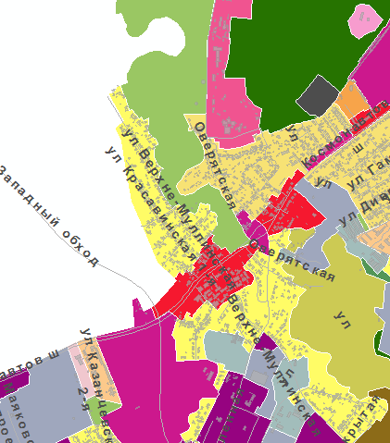

1:25000
ПРИЛОЖЕНИЕ 16
к решению
Пермской городской Думы

Фрагмент карты
статьи 49 Правил землепользования и застройки города Перми,
предусматривающий изменение градостроительного зонирования
в отношении земельного участка с кадастровым номером 59:01:4411477:40
по ул.Куйбышева,111а

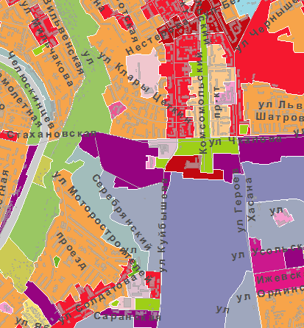

1:25000
ПРИЛОЖЕНИЕ 17
к решению
Пермской городской Думы

Фрагмент карты
статьи 49 Правил землепользования и застройки города Перми,
предусматривающий изменение градостроительного зонирования
в отношении территории по ул.Норильской,9

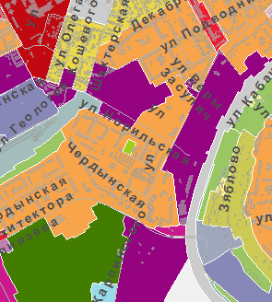

1:25000
ПРИЛОЖЕНИЕ 18
к решению
Пермской городской Думы

Фрагмент карты
статьи 49 Правил землепользования и застройки города Перми,
предусматривающий изменение градостроительного зонирования
в отношении территории по ул.Солдатова,43, включая земельный участок площадью 2793 кв.м

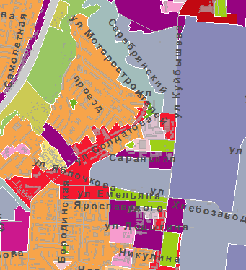

1:25000
ПРИЛОЖЕНИЕ 19
к решению
Пермской городской Думы

Фрагмент карты
статьи 49 Правил землепользования и застройки города Перми,
предусматривающий изменение градостроительного зонирования
в отношении земельного участка площадью 1749 кв.м, расположенного
в долине реки Егошихи

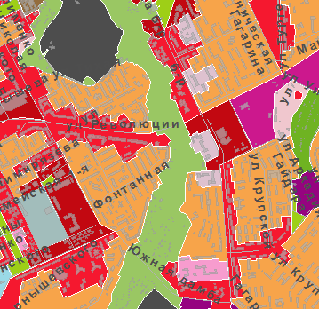

1:25000
ПРИЛОЖЕНИЕ 20
к решению
Пермской городской Думы

Фрагмент карты
статьи 49 Правил землепользования и застройки города Перми,
предусматривающий изменение градостроительного зонирования
в отношении земельного участка с кадастровым
номером 59:01:0000000:81728 по ул.Спешилова

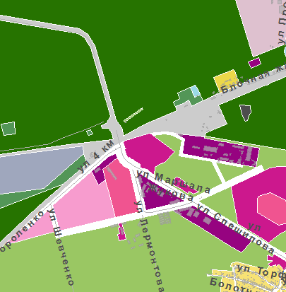

1:25000
ПРИЛОЖЕНИЕ 21
к решению
Пермской городской Думы

Фрагмент карты
статьи 49 Правил землепользования и застройки города Перми,
предусматривающий изменение градостроительного зонирования
в отношении земельного участка площадью 333 кв.м
по ул.Василия Каменского,2г

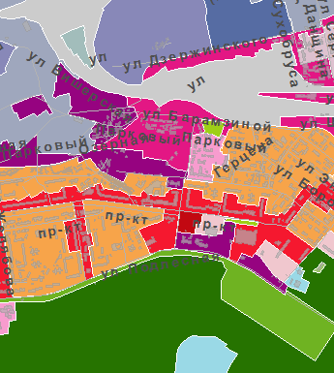

1:25000
ПРИЛОЖЕНИЕ 22
к решению
Пермской городской Думы

Фрагмент карты
статьи 49 Правил землепользования и застройки города Перми,
предусматривающий изменение градостроительного зонирования
в отношении земельного участка с кадастровым номером 59:01:4410224:8
по ул.Екатерининской

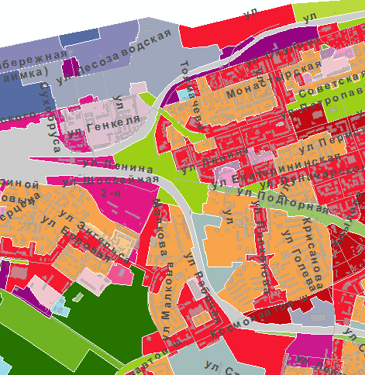

1:25000
ПРИЛОЖЕНИЕ 23
к решению
Пермской городской Думы

Фрагмент карты
статьи 49 Правил землепользования и застройки города Перми,
предусматривающий изменение градостроительного зонирования
в отношении территории по ул.Барамзиной

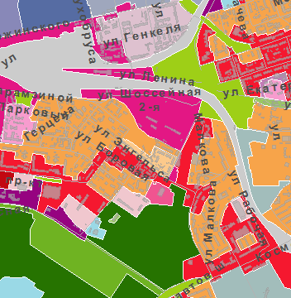

1:25000
ПРИЛОЖЕНИЕ 24
к решению
Пермской городской Думы

Фрагмент карты
статьи 49 Правил землепользования и застройки города Перми,
предусматривающий изменение градостроительного зонирования
в отношении территории, включающей земельный участок с кадастровым номером 59:01:3919167:19 в микрорайоне Вышка-1

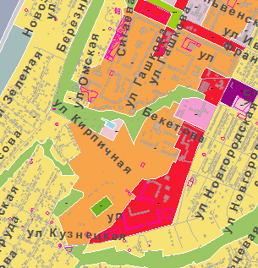

1:25000
ПРИЛОЖЕНИЕ 25
к решению
Пермской городской Думы

Фрагмент карты
статьи 49 Правил землепользования и застройки города Перми,
предусматривающий изменение градостроительного зонирования
в отношении земельного участка с кадастровым номером 59:01:4713909:5
по ул.Пыжевской,19

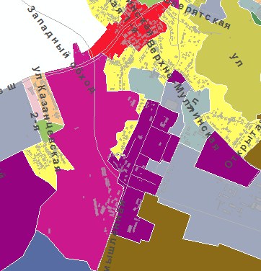

1:25000
ПРИЛОЖЕНИЕ 26
к решению
Пермской городской Думы

Фрагмент карты
статьи 49 Правил землепользования и застройки города Перми,
предусматривающий изменение градостроительного зонирования
в отношении территории на пересечении Лядовского тракта, Восточного обхода и автомобильной дороги «Пермь – Новые Ляды»

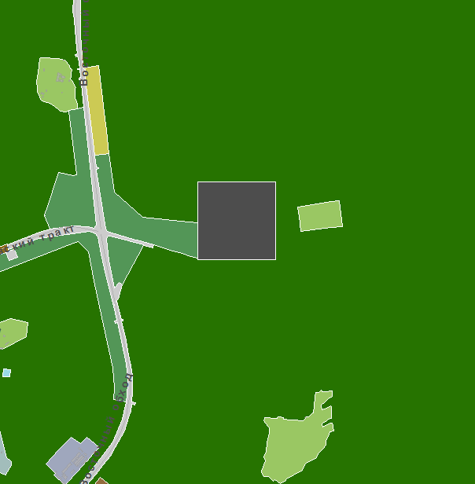

1:25000
ПРИЛОЖЕНИЕ 27
к решению
Пермской городской Думы

Фрагмент карты
статьи 49 Правил землепользования и застройки города Перми,
предусматривающий изменение градостроительного зонирования
в отношении территории, включающей земельный участок
с кадастровым номером 59:01:0000000:156, расположенный
по ул.Емельяна Ярославского

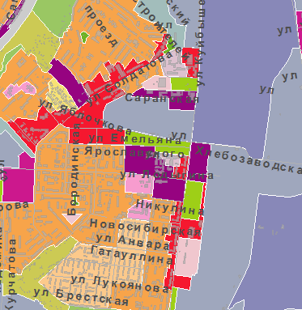

1:25000
ПРИЛОЖЕНИЕ 28
к решению
Пермской городской Думы

Фрагмент карты
статьи 51.2 Правил землепользования и застройки города Перми,
предусматривающий изменение границ зоны действия ограничения
по условиям сохранения и планируемого размещения образовательных
учреждений в отношении земельного участка с кадастровым
номером 59:01:4311001:64 по ул.Технической,4

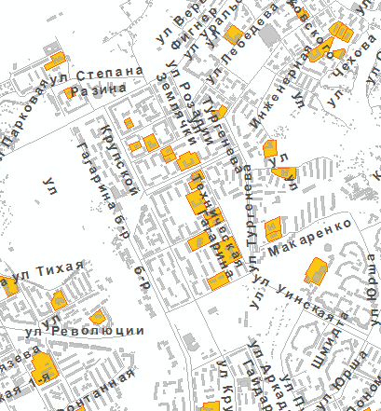

1:25000
ПРИЛОЖЕНИЕ 29
к решению
Пермской городской Думы

Фрагмент карты
статьи 51.2 Правил землепользования и застройки города Перми,
предусматривающий изменение границ зоны действия ограничения
по условиям сохранения и планируемого размещения образовательных
учреждений в отношении земельного участка
по ул.Магистральной,44

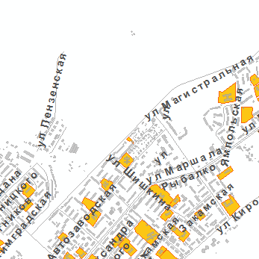

1:25000
ПРИЛОЖЕНИЕ 30
к решению
Пермской городской Думы

Фрагмент карты
статьи 51.2 Правил землепользования и застройки города Перми,
предусматривающий изменение границ зоны действия ограничения
по условиям сохранения и планируемого размещения образовательных
учреждений в отношении земельного участка с кадастровым
номером 59:01:4219198:1899 по ул.Грибоедова

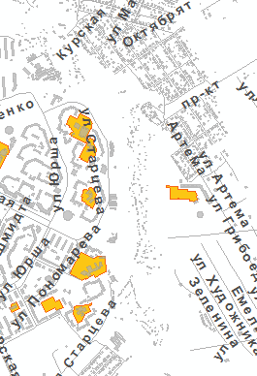

1:25000

